Taalschat 2

1 Als er één schaap over de dam is, volgen er meer.
Als iemand iets moeilijks aandurft, dan durven meer mensen dat ook.
2 Eén zwaluw maak nog geen zomer.
Als één ding goed gaat, betekent dat nog niet dat alles goed zal gaan.
3 Wie het laatst lacht, lacht het best.
Wie het op het eind het best heeft gedaan, is het meest tevreden.
4 Nieuwe bezems vegen schoon.
Bij een nieuw baantje wil je in het begin alles heel goed doen.
5 Beter één vogel in de hand dan tien in de lucht.
Je kunt beter iets hebben, dan dat je van alles wordt beloofd.
6 Als de kat van huis is, dansen de muizen op tafel.
Als er geen toezicht is, wordt daar misbruik van gemaakt.
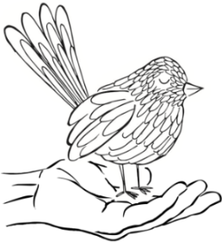
7 Waar gehakt wordt vallen spaanders.
Waar gewerkt wordt, worden fouten gemaakt.
8 De spijker op de kop slaan.
Precies zeggen waar het om gaat.
9 Zachte heelmeesters maken stinkende wonden.
Om je doel te bereiken moet je streng zijn.
10 De kruik gaat zo lang te water tot ze breekt.
Iets kan lang goed gaan, maar het loopt een keer mis.

1 talent - aanleg 6 cipier - gevangenbewaarder
2 pyromaan - brandstichter 7 suggestie - voorstel
3 kabinet - regering 8 volume - inhoud
4 maximum - hoogste 9 komedie - blijspel
5 minimum - laagste 10 tragedie - treurspel

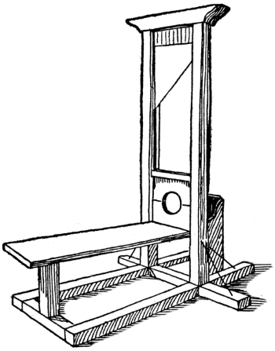
1 promoveren - overgaan naar een hogere klasse
2 degraderen - overgaan naar een lagere klasse
3 vandalisme - opzettelijke en zinloze vernieling of beschadiging
4 procent - het honderdste deel
5 irrigatie - water naar landbouwgrond leiden
6 aalmoes - geld geven aan een bedelaar
7 ijken - controleren van maten en gewichten
8 knock-out - bewusteloos geslagen
9 cursief - schuin gedrukt
10 revolutie - opstand, snelle verandering
11 openbaar - waar iedereen mag komen
12 schrikkeljaar - jaar van 366 dagen
13 blokken - heel hard studeren
14 retour - terug, bij treinkaartje heen en terug
15 guillotine - apparaat om mensen te onthoofden
16 lichtjaar - afstand die het licht in een jaar aflegt
17 patriot - iemand die erg veel van zijn vaderland houdt
18 concert - muziekuitvoering van bv. orkest, band of zanger(es)
19 fouilleren - voelen of iemand verboden dingen bij zich heeft
20 horoscoop - lijst met voorspellingen aan de hand van de sterren
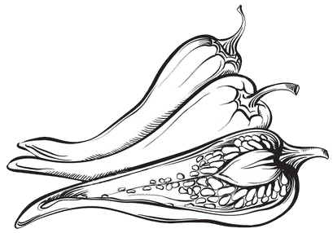
1 bikkelhard 11 ijzersterk
2 peperduur 12 kletsnat
3 spotgoedkoop 13 muurvast
4 straatarm 14 kurkdroog
5 steenrijk 15 haarfijn
6 gitzwart 16 muisstil
7 sneeuwwit 17 vlijmscherp
8 spinnijdig 18 fonkelnieuw
9 glashelder 19 vliegensvlug
10 dolgelukkig 20 broodmager

